LAPORAN PERTANGGUNG JAWABAN PELANTIKAN HIMAPSI

PERIODE 2015/2016





**website: www.himapsi-unmul.co.cc, e-mail: himapsi.unmul@gmail.com**

Himpunan Mahasiswa Psikologi (Himapsi) sebagai suatu organisasi yang untuk diketahui merupakan wadah bersatu dan berhimpunnya Mahasiswa dan Mahasiswi yang kuliah pada prodi psikologi.

Dalam pendidikan khususnya mahasiswa semakin dibutuhkan kesadaran intelektual dan pemahaman yang kompleks guna mengimbangi besarnya arus perubahan yang terjadi baik terhadap dirinya maupun orang lain. Hal tersebut sangat perlu ditingkatkan motivasi dan semangat untuk menjalankan fungsinya sebagai siswa untuk meraih tingkat prestasi yang baik. Pelantikan ini adalah sebuah kegiatan yang bertujuan untuk melegalitaskan kepengurusan Himpunan Mahasiswa Psikologi (Himapsi) Periode 2015/2016.

Tak ada gading yang tak retak, begitu pula dengan kami sebagai manusia tidak luput dari kesalahan. Segala kekurangan dari kepengurusan kepanitiaan dalam menjalankan tugas-tugas, kata-kata yang mungkin tidak layak untuk terucap, sikap-sikap yang kurang bersahabat, semoga mendapat keikhlasan hati untuk senantiasa dimaafkan.

Semoga laporan pertanggungjawaban yang kami buat dan sampaikan ini dapat menjadi gambaran ke depannya untuk menentukan susunan kepengurusan kepanitiaan dalam mengambil keputusan yang tepat di kepengurusan selanjutnya. Tak lupa kami ucapkan terima kasih sebesar-besarnya kepada seluruh pihak yang telah turut membantu dalam menyelenggarakan acara tersebut. Semoga segala bantuan dan doa senantiasa terucap, mendapatkan ganjaran dan rahmat dari Allah SWT. Amin Ya Robbal’alamin.



**website: www.himapsi-unmul.co.cc, e-mail: himapsi.unmul@gmail.com**

**COMMITTE OF PROGRAM**

**PENANGGUNG JAWAB : HARDIANSYAH**

**KETUA PANITIA : ISTIKHOMARI**

**SEKRETARIS : FARAH AZIZAH**

**BENDAHARA : MELINDA EKA ROSANTI**

**ORGANIZING COMMITTEE**

|  |  |  |
| --- | --- | --- |
| **PERLENGKAPAN** | **KONSUMSI** | **DOKUMENTASI** |
| Muhammad Zaini | Three Putri Welha | Nanda Pratiwi |
| Pebria Saputra | Nur Halimah Tussakdiah | Maya Norrika |
| Nurlita | Fitri |  |

|  |
| --- |
| **ACARA** |
| Nipta Aini |
| Meli |
| Rizka Wahyu Herwiyanto |
| Zunea Cecy |



**website: www.himapsi-unmul.co.cc, e-mail: himapsi.unmul@gmail.com**

**ANGGARAN DANA**

|  |  |  |  |
| --- | --- | --- | --- |
| **NO** | **ANGGARAN DANA** | **SATUAN** | **JUMLAH** |
| 1. | Backdrop | 3x1 meter x @25.000,- | Rp. 75.000,- |
| **TOTAL** | | | **Rp. 75.000,-** |



**website: www.himapsi-unmul.co.cc, e-mail: himapsi.unmul@gmail.com**

**DOKUMENTASI**

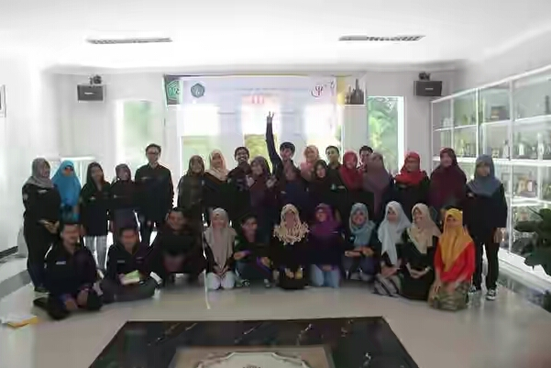

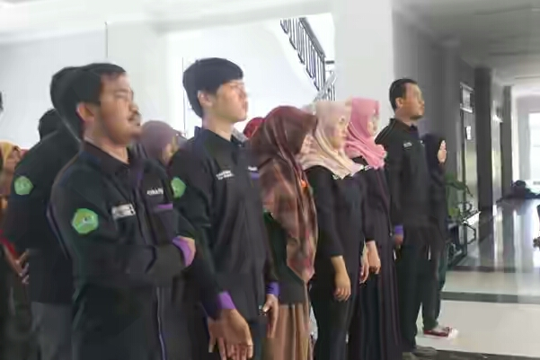

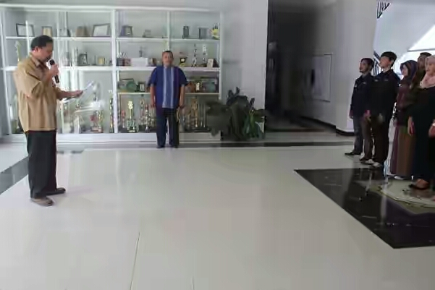



**website: www.himapsi-unmul.co.cc, e-mail: himapsi.unmul@gmail.com**

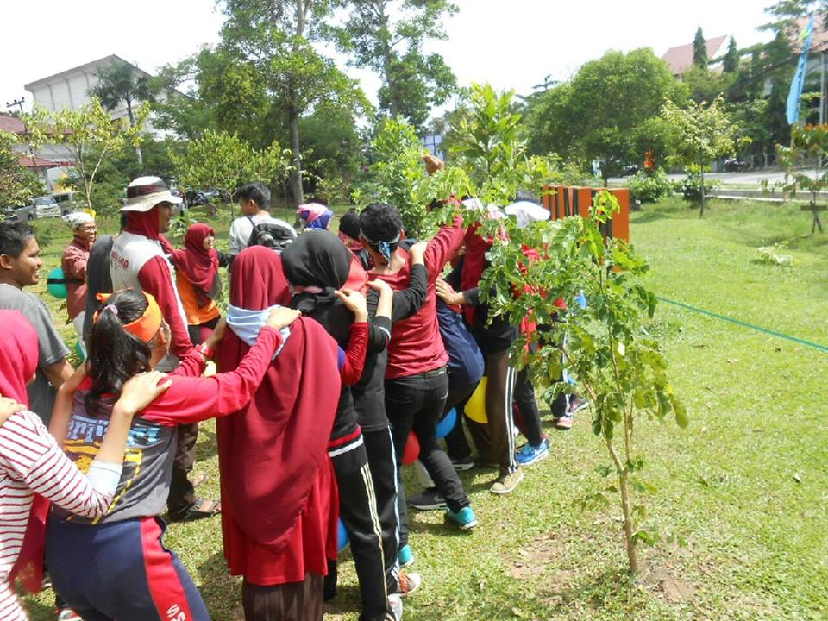**SUSUNAN ACARA**

**Jum’at, 13 Mei 2016**

|  |  |  |  |
| --- | --- | --- | --- |
| **No.** | **Hari/Tanggal** | **Waktu** | **Kegiatan** |
| 1. | **Jum’at, 13 Mei 2016** | 13.00 - 13.30 | Pembukaan dan Sambutan |
| 2. | 13.30 - 14.00 | Pembacaan SK |
| 3. | 14.00 – 14.30 | Pelantikan Pengurus |
| 4. | 14.30 - 14.45 | Pembacaan Sumpah |
| 5. | 14.45 - 15.00 | Penutup |

PENANGGUNG JAWAB KEGIATAN

KETUA DKKU KETUA PANITIA

**SENDY CRISTANTO ISTIKHOMARI**

NIM. 1302105099 NIM. 1502105064

MENYETUJUI,

KETUA HIMPUNAN MAHASISWA PSIKOLOGI

**HARDIANSYAH**

NIM. 1302105059